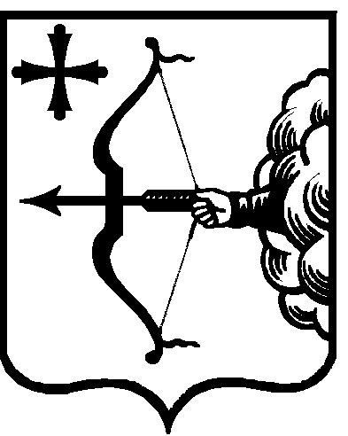

|  |  |  |  |
| --- | --- | --- | --- |
| ПРАВИТЕЛЬСТВО КИРОВСКОЙ ОБЛАСТИ  ПОСТАНОВЛЕНИЕ | | | |
| 29.02.2024 |  | № | 78-П |
| г. Киров | | | |

О внесении изменений в постановление Правительства Кировской области от 05.02.2013 № 194/45 «Об утверждении порядков предоставления и распределения субвенций местным бюджетам из областного бюджета»

Правительство Кировской области ПОСТАНОВЛЯЕТ:

1. Внести в постановление Правительства Кировской области от 05.02.2013 № 194/45 «Об утверждении порядков предоставления и распределения субвенций местным бюджетам из областного бюджета» следующие изменения:

1.1. Утвердить Порядок предоставления и распределения субвенций местным бюджетам из областного бюджета на выполнение отдельных государственных полномочий по выплате отдельным категориям специалистов, работающих в муниципальных учреждениях и проживающих в сельских населенных пунктах или поселках городского типа области, частичной компенсации расходов на оплату жилого помещения и коммунальных услуг в виде ежемесячной денежной выплаты в новой редакции согласно приложению № 1.

1.2. Утвердить Порядок предоставления и распределения субвенций местным бюджетам из областного бюджета на выполнение отдельных государственных полномочий по возмещению расходов, связанных с предоставлением меры социальной поддержки, установленной абзацем первым части 1 статьи 15 Закона Кировской области «Об образовании в Кировской области», с учетом положений части 3 статьи 17 указанного закона, в новой редакции согласно приложению № 2.

1.3. Утвердить Порядок предоставления и распределения субвенций местным бюджетам из областного бюджета на выполнение государственных полномочий Кировской области по расчету и предоставлению дотаций бюджетам поселений в новой редакции согласно приложению № 3.

1.4. Утвердить Порядок предоставления и распределения субвенций местным бюджетам из областного бюджета на выполнение отдельных государственных полномочий по осуществлению деятельности по опеке и попечительству в новой редакции согласно приложению № 4.

1.5. Утвердить Порядок предоставления и распределения субвенций местным бюджетам из областного бюджета на выполнение государственных полномочий по созданию и деятельности в муниципальных образованиях административных комиссий в новой редакции согласно приложению № 5.

1.6. Утвердить Порядок предоставления и распределения субвенций местным бюджетам из областного бюджета на выполнение отдельных государственных полномочий по созданию в муниципальных районах, муниципальных округах, городских округах комиссий по делам несовершеннолетних и защите их прав и организации их деятельности в сфере профилактики безнадзорности и правонарушений несовершеннолетних, включая административную юрисдикцию, в новой редакции согласно приложению № 6.

1.7. Утвердить Порядок предоставления и распределения субвенций местным бюджетам из областного бюджета на реализацию прав на получение общедоступного и бесплатного дошкольного, начального общего, основного общего, среднего общего и дополнительного образования детей в муниципальных общеобразовательных организациях в новой редакции согласно приложению № 7.

2. Настоящее постановление вступает в силу со дня его официального опубликования.

И.о. Председателя Правительства

Кировской области Д.А. Курдюмов